模型工具参数
设备名称 | 参数 | 数量 | 单价（元） | 总价（元）
Anycubic3d打印机 | 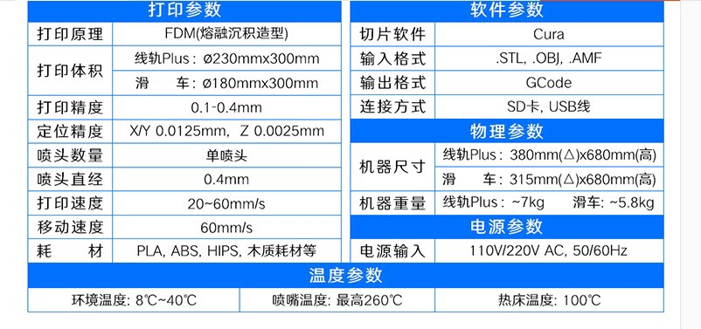 | 10
模型制作工具套装 | 巨无霸套餐，100件以上 | 5
 | 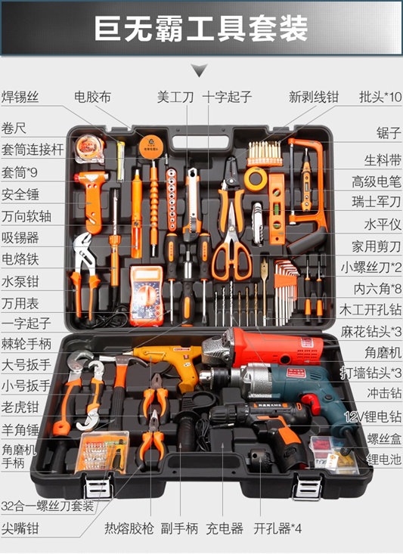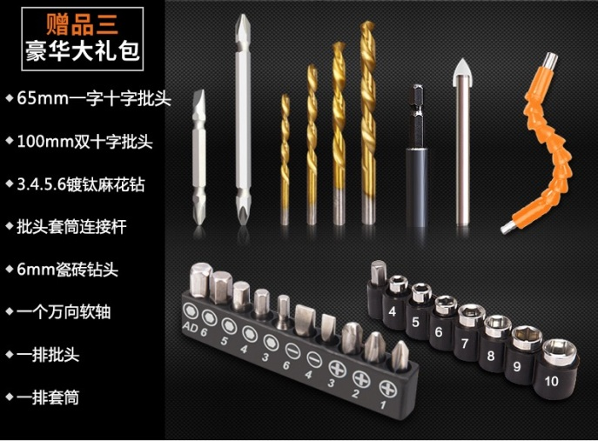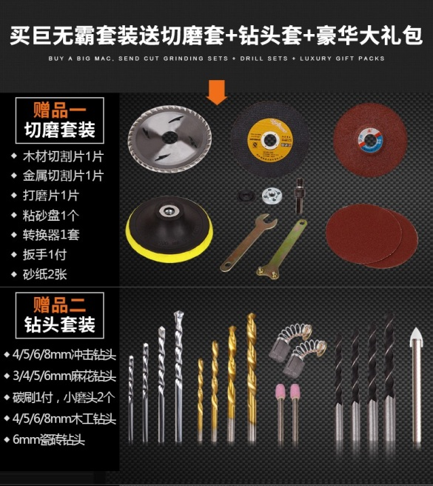
优速达模型上色套装 | 产品型号：优速达U-601G | 5
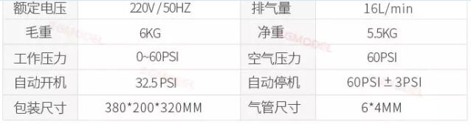
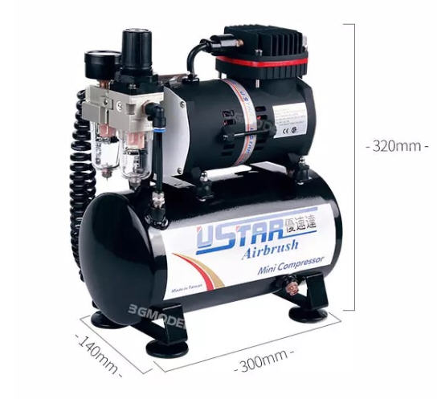
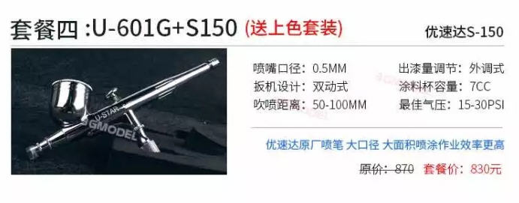
模型上色工具套装 | 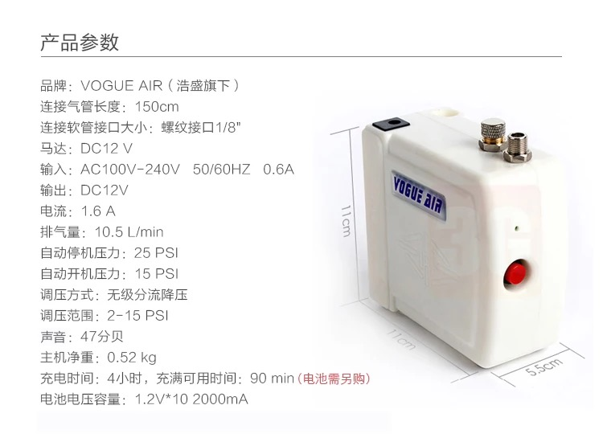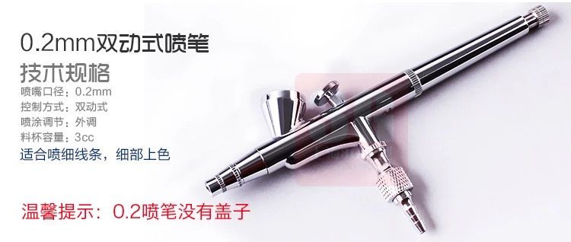 | 15
美奈特调速电磨笔 | 全能王套餐MNT-070718A | 10
7档调速插电、夹头可夹持0.3-3.5mm范围的任意柄径的钻头、磨头；
产品规格：147*29mm
产品材质：绿色铝合金
 | 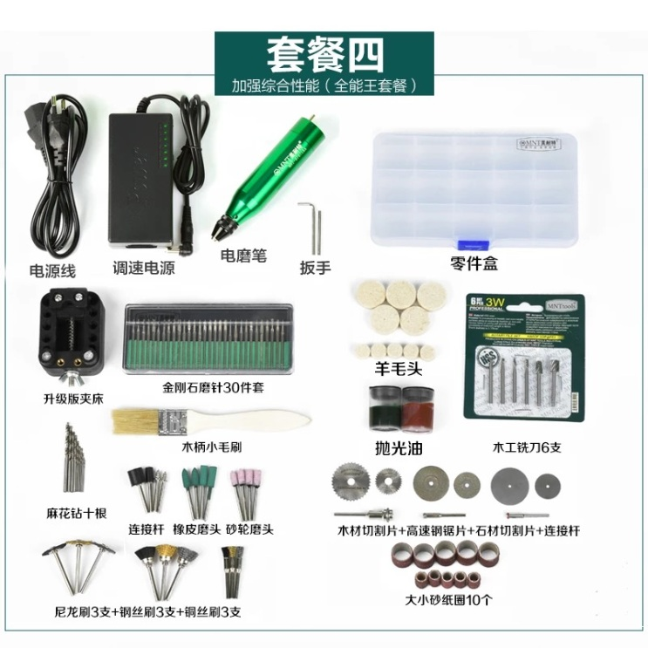
多功能角磨机 | 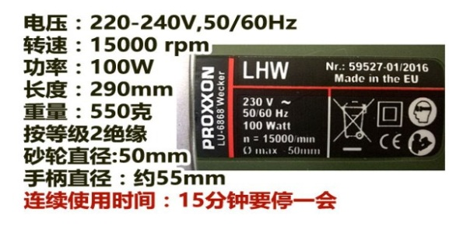 | 2
台式电热丝泡沫切割机 | 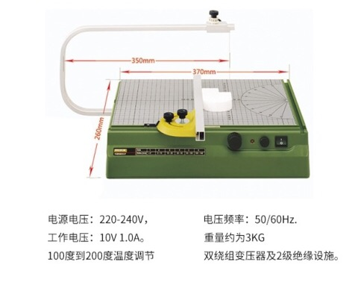 | 2
多功能角度尺 | 500mm+300mm（两种都要），德国狼工 | 5
电子游标卡尺 | 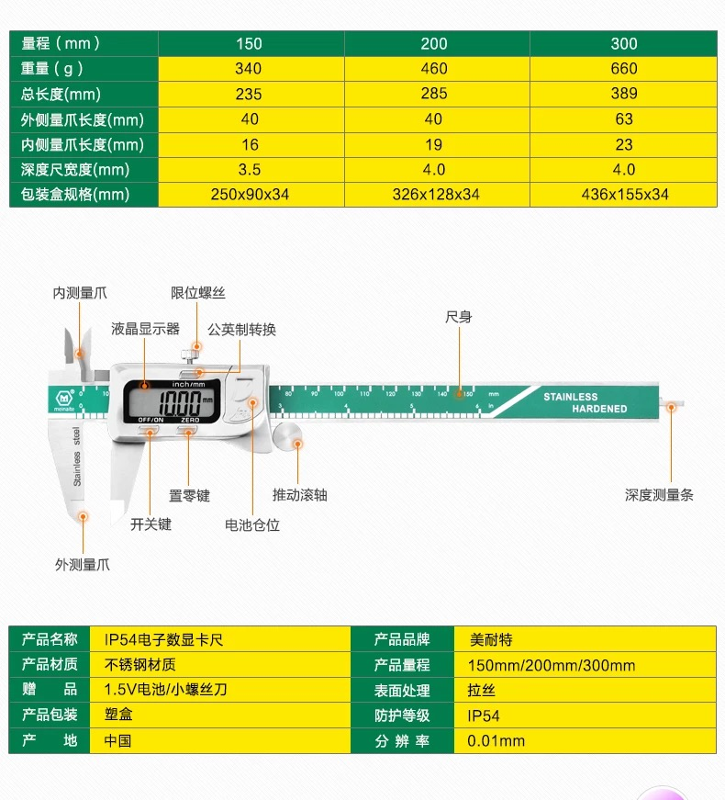 | 10
雕刻刀 | 20把/套，日本GOL&SOU | 5
 | 